Christusdarstellung aus Indonesien
(Nyoman Darsane, Bali)
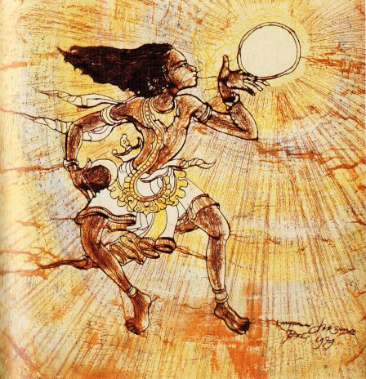
Nyoman Darsane, mit freundlicher Genehmigung des Künstlers

- Betrachtet genau das Bild mit Hilfe des Arbeitsblattes M 2 (Anleitung zur Bildbetrachtung: Christusbilder erschließen).
Was fällt euch auf?

- Beantwortet folgende Fragen:
Wie wird Jesus Christus hier dargestellt?
Was wird damit über Jesus Christus ausgesagt?
Welche Fragen habt ihr zu dem Bild und zu der Deutung von Jesus Christus?

Hintergrundinformationen zu dem Bild findet ihr im Info-Kasten auf der Rückseite.

- Formuliert eine Überschrift für das Bild.

INFO-KASTEN

Im Hinduismus gibt es den Gott Shiva, der als kosmischer Tänzer zugleich Schöpfer, Erhalter und Zerstörer des Universums ist. Er kann Menschen in Unwissenheit lassen oder sie auch zur Erkenntnis führen. Er hat somit eine helle und eine dunkle Seite.
In der hinduistischen Tradition gibt es die Vorstellung von der getanzten Schöpfung: Im Tanz gestaltet der Schöpfer oder ein Vermittler zwischen Schöpfer und Schöpfung die Welt.
Gerade im Tanz drückt sich das hinduistische Streben nach Harmonie und Balance der Gegensätze aus.
In der Bibel und in der christlichen Tradition gibt es die Vorstellung, dass Jesus Christus als göttliches Wesen an der Schöpfung der Welt beteiligt war (Johannes 1,1-14).
Nyoman Darsane (geb. 1939) ist ein christlicher Künstler und Musiker aus Bali, der als Hindu erzogen wurde. Ziel seiner Arbeit ist es, christlichen Glauben und balinesische Kultur miteinander zu verbinden. Sein Motto: „Bali ist mein Leib – Christus ist mein Leben.“

